中国科学院大学

教师管理系统
使用说明书

网络信息中心
2024年5月

目 录
第一章 系统概述 1
第二章 主要业务流程 2
1 导师资格及招生资格备案/导师资格备案 2
2 招生资格备案 2
3 教育管理干部备案 3
第三章 使用说明 4
1 教师 4
1.1 信息维护 4
1.2 个人主页 6
1.3 导师资格及招生申请 16
2 培养单位教育管理干部 21
2.1 导师管理 21
2.2 信息维护 34
2.3 查询统计 37
3 培养单位研究生部负责人 39
3.1 教育管理干部备案 40
3.2 教育管理干部查询 43

系统概述
教师管理系统以实现教师（导师）资格信息、评估信息和授课情况与指导学生情况的动态管理为目标，用于教师（导师）信息备案、导师招生资格备案、教师数据维护等管理工作。教师（导师）还可以创建个人主页。
系统向招生、教务、课程网站、培养和学位管理系统提供教师（导师）信息，同时向上级部门提供相关信息查询。
教师管理系统主要角色与功能：
- 导师：在导师资格申请、招生资格申请、维护个人主页时维护和提交个人信息。
- 教育管理干部：增加、审核导师的相关信息，组织完成导师招生资格申请中各环节工作。对导师的数据进行查询、统计、导出等操作。
- 培养单位研究生部负责人：申请增加培养单位教育管理干部。

主要业务流程

1导师资格备案
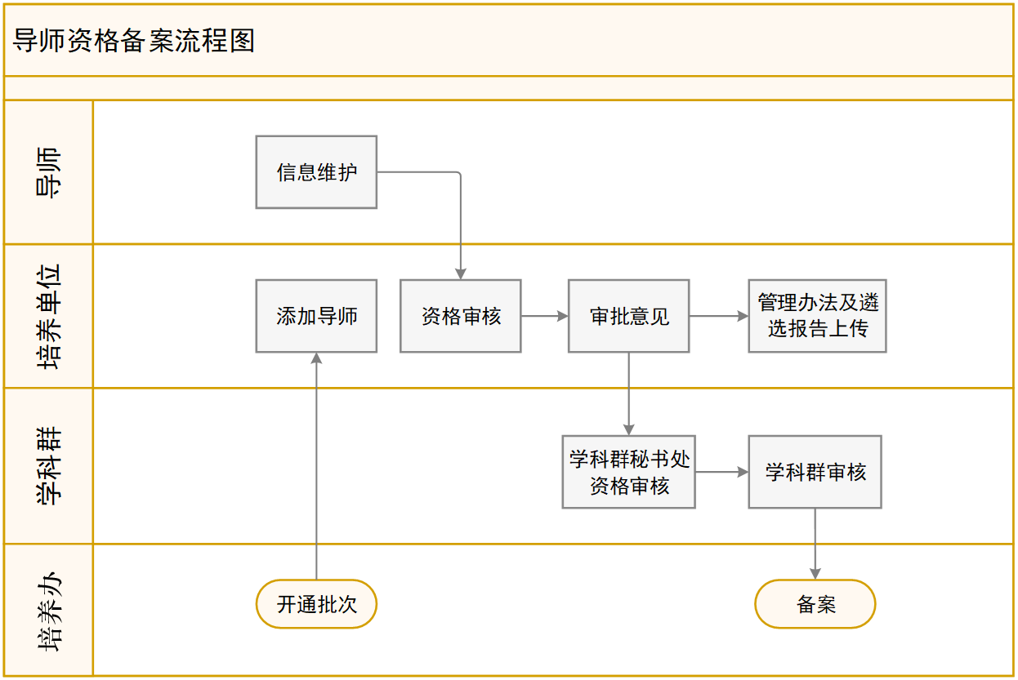
图1 导师资格备案流程图

2 招生资格备案
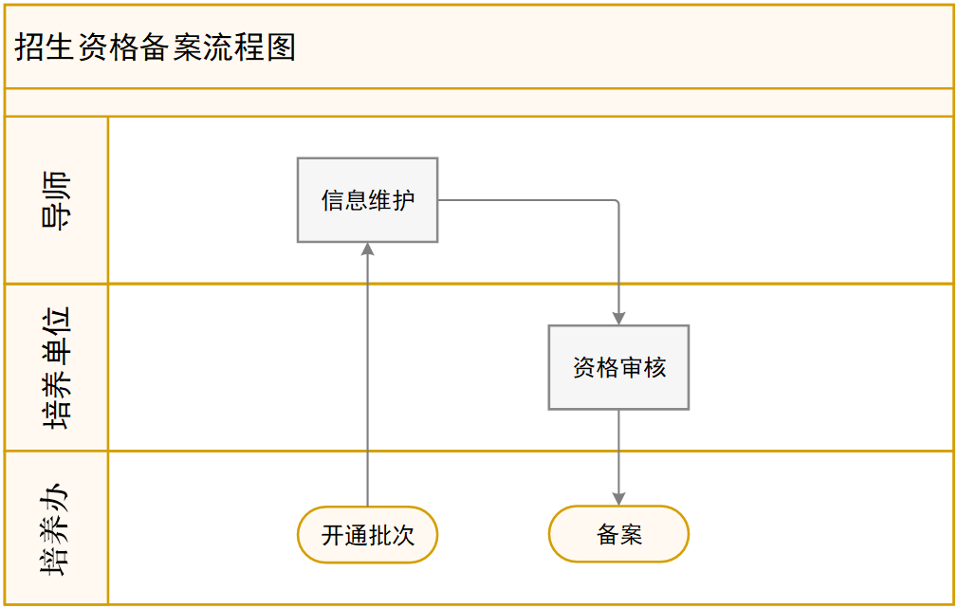
图2 招生资格备案流程图

3 教育管理干部备案
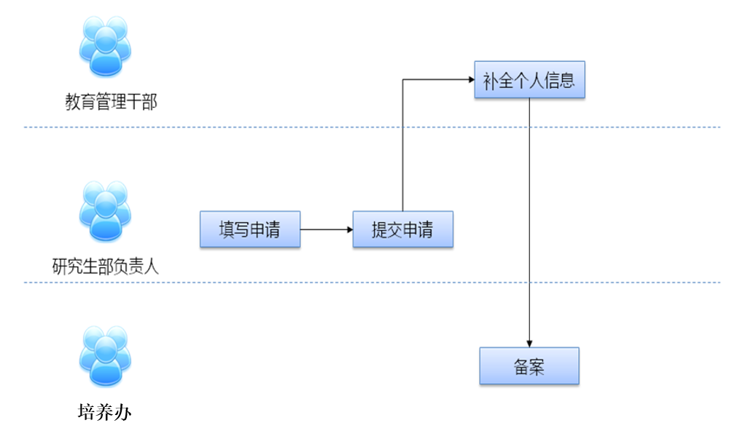
图3 教育管理干部备案流程图

使用说明

1 教师
导师、教育管理干部、授课教师可通过教师管理系统维护个人信息、维护个人主页，在规定时间内填写并提交导师招生相关信息。导师的信息在培养办备案后，该信息即可被招生、学籍、培养、学位等业务系统直接引用。导师发布个人主页后，个人主页的地址可直接从研究生院招生网点击进入。

1.1 信息维护
导师、教育管理干部、授课教师可以在该功能中填写自己的基本信息、学习工作经历、荣誉称号、科研信息、教学情况、兼职情况等信息。
- 基本信息
“基本信息”中的姓名、教师编号、证件类型、证件号码和档案所在单位不允许修改。如需修改请与培养单位联系。导师备案工作期间，已提交的基本信息暂时不能修改。（图4）。
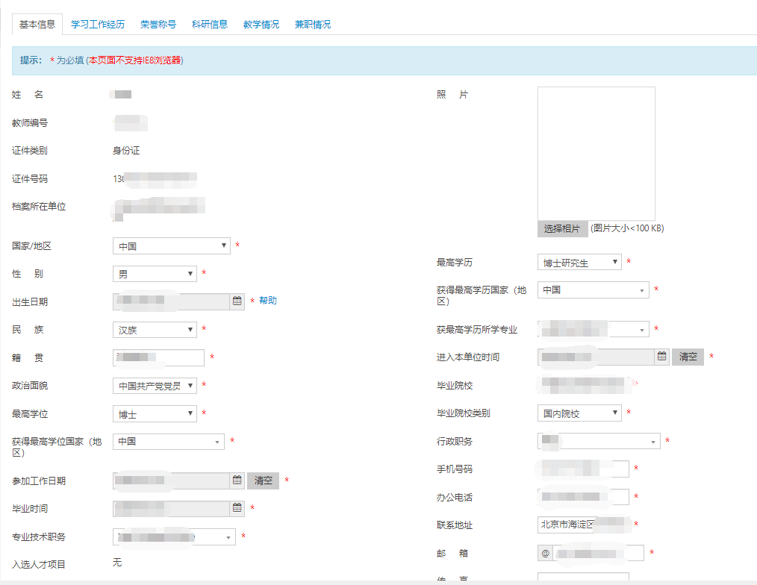
图4 维护基本信息
如果是教育管理干部，页面会显示与教育管理相关的信息。管理干部填写完成后保存，才能完成教育管理干部的备案。
- 其他信息。
除了基本信息外，导师还可以依次填写学习工作经历、荣誉称号、科研信息、教学情况、兼职情况等信息，这些信息都可以同步到教师的个人主页中（个人主页的操作详见1.2节）。（如图5）
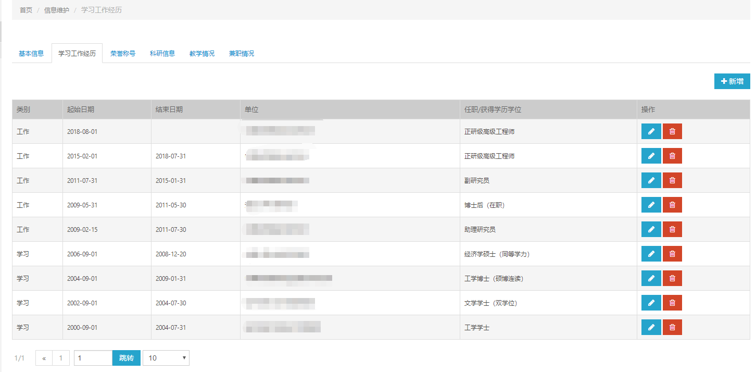
图5填写学习工作经历等信息

1.2 个人主页
个人主页是教师为了展示自我、与人交流，根据自己的研究领域、讲授课程等信息，在网络上建立的供其他人浏览的网站。目前教育业务管理平台中已实现了这个功能。只有在该平台中建立个人主页并发布后，招生网的导师宣传页面中才能显示该导师的介绍信息。用户也可将个人主页的链接地址发布在其他网站上。“个人主页”功能是的操作步骤：
- 设置个人主页地址（为自己的个人主页设置一个唯一的标识）。
- 编辑个人主页内容。
- 选择个人主页模版。
- 发布个人主页。
1.2.1设置主页地址
由于每个教师的个人主页都是唯一且公开的地址，因此需要教师本人在编辑个人主页之前为自己的个人主页设置一个唯一的公开标识。设置完成后，系统会自动为教师生成两个地址为“http://people.ucas.ac.cn/~标识”的公开个人主页地址（包括中英文）。个人主页发布后，该地址便可以公开访问。
方法：在个人主页首页——1.主页地址（图6）中填写主页地址唯一标识，点击【提交】按钮完成设置。提交后，可点击“预览”链接进行预览。
注意：
  - 唯一标识只能由字母和数字组成
  - 与其他人相同的标识不能保存成功
  - 设置完成后，也可以修改这个唯一标识。但修改标识后，原来的标识地址会取消。已公开地址的教师请谨慎修改此标识。
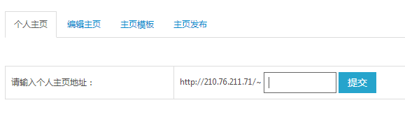
图6 设置并生成教师个人主页地址
1.2.2编辑主页内容
设置个人主页地址后，下一步需要编辑个人主页的内容。首先系统会为新建的个人主页添加固定的默认栏目和默认子栏目，如基本信息、招生领域、招生信息、招生专业、招生方向等。教师可以对栏目结构和栏目内容进行编辑。
栏目结构编辑：包括栏目的名称修改、隐藏、删除及子栏目的添加、名称修改、隐藏、删除。
栏目内容编辑：包括各栏目、子栏目的内容编辑、上传附件、上传视频。
内容同步：将信息维护中填写的个人信息同步到个人主页相应内容中去。
操作方法：点击【2.编辑主页】 如（图7）
- 点击【修改栏目】，可修改左侧对应栏目的栏目名称。如（图8）
- 点击【编辑内容】，可编辑左侧对应栏目内的内容。如（图9）
- 点击【隐藏】，可隐藏左侧的对应栏目，主页中将不显示。
- 点击【删除】，可删除左侧的对应栏目。
- 点击【增加子栏目】，可在对应栏目下，增加一个子栏目。如（图10）
- 点击【上传视频】，可在对应栏目中增加视频。如（图11）
- 点击【同步】，系统自动从信息维护中将对应的内容拷贝到对应栏目。
- 点击【全部同步】，系统自动从信息维护中将所有内容拷贝到所有对应栏目。
- 点击【上传附件】，可在对应栏目中增加附件。如（图12）
- 点击【编辑】，可上传教师的照片。如（图13）
- 点击【English】可对英文的栏目及内容进行编辑。编辑方式与中文相同。如（图14）
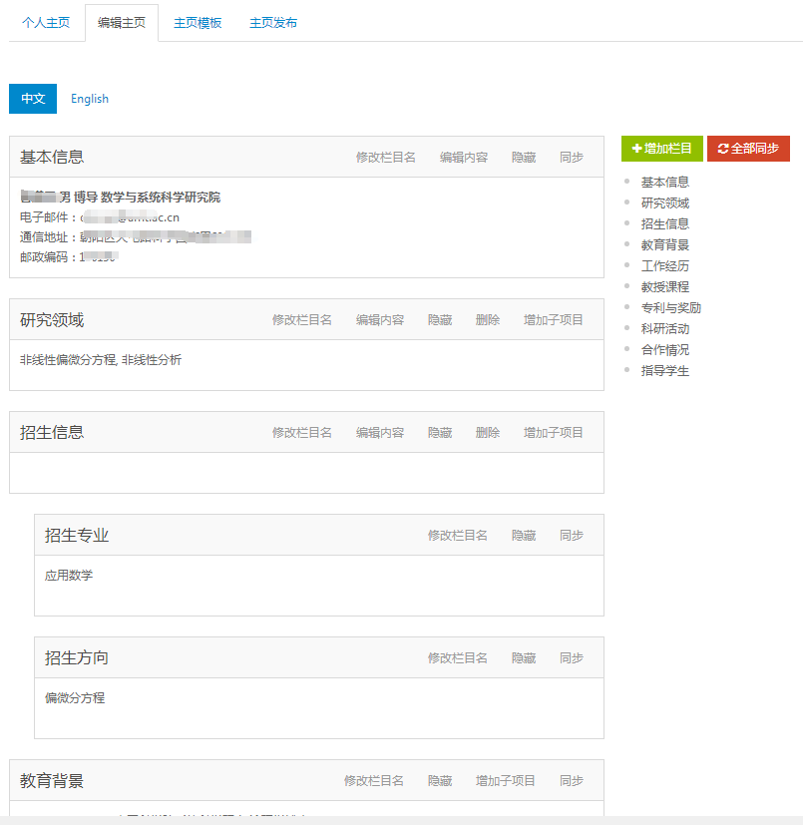
图7 编辑中文主页
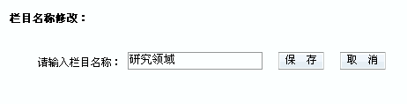
图8 修改栏目名称
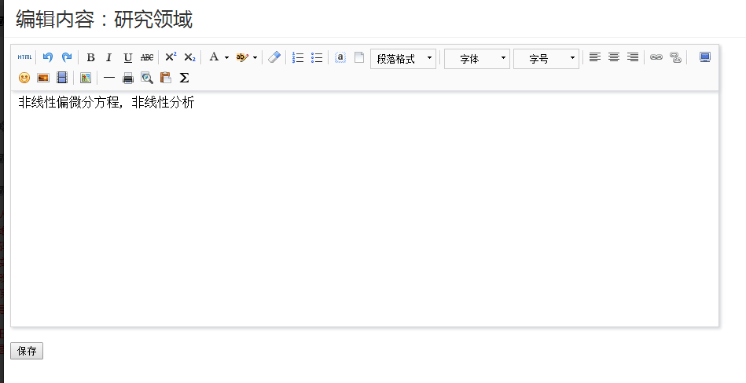
图9 编辑栏目内容
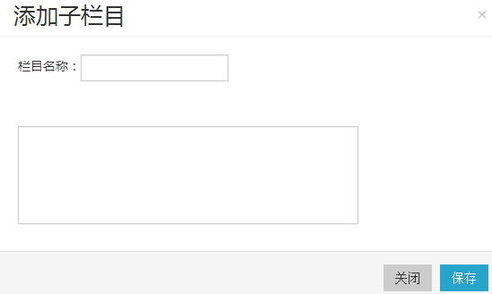
图10增加子栏目
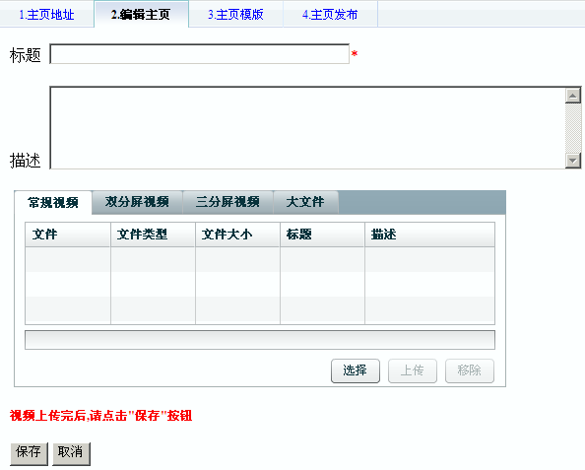
图11 上传视频
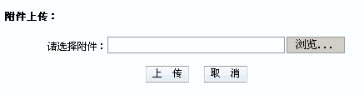
图12 上传附件
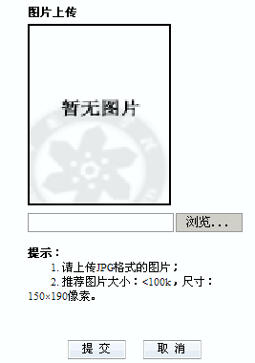
图13 上传照片
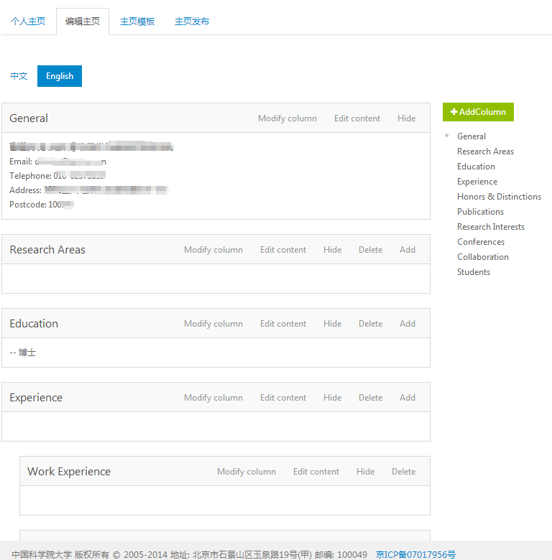
图14 编辑英文主页
注意：
  - 上传附件的格式为”rar”, ”zip”, ”xls”,”xlsx”,”doc”,”docx”,”ppt”,”pptx”,”txt”。
  - 上传附件的大小不超过10 M。
  - 视频文件大小不超过500M。
  - 上传照片格式为JPG，推荐图片大小小于100k，150X190像素。
  - 上传的图片若要显示在个人主页里，需要手动设置。在编辑内容里，图片的位置右键点击“图像域属性”，在图片地址前添加http://js.caseducation.cn，点击“确定”，回到编辑内容，点击“保存”。

1.2.3选择主页模板
系统提供了三个个人主页模版可供选择。
操作方法：点击【3.主页模版】 （如图15）
- 直接点击某个模版图片，可更改主页模版。
- 点击某个模版对应的【预览】，可预览该模版生成的个人主页。

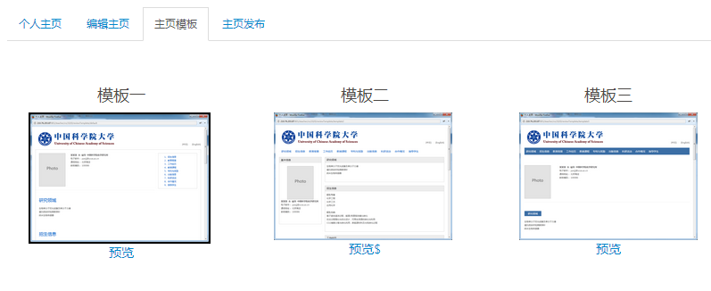
图15个人主页模板设置
1.2.4发布个人主页
开通个人主页的最后一步，是发布个人主页。在教师发布个人主页前，该教师的个人主页是不允许访问的。发布主页之前请先仔细阅读服务协议。
操作方法：点击【4.主页发布】 （如图16）
- 阅读教师管理系统个人主页服务协议。
- 勾选【我同意接受上述协议】，点击【发布主页】。

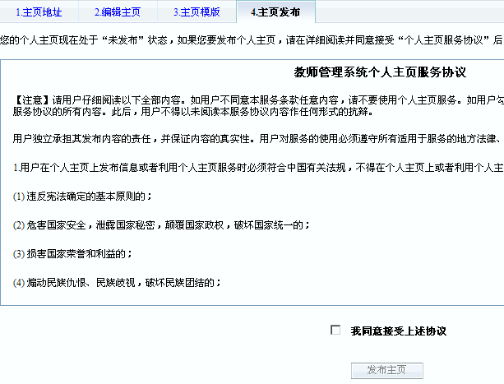
图16 个人主页发布
如要取消发布，可在（图17）中点击【这里】。点击后，个人主页的内容将不公开显示（如图18）。

图17 取消个人主页发布

图18 未发布的个人主页显示

1.3 导师资格及招生申请
在导师资格申请和招生资格申请过程中，导师除了填写个人信息外，还需要在此功能中填写以往指导学生情况、本年度信息计划招生情况。
1.3.1导师信息维护
在此功能中，导师需填写首次担任导师时间（新遴选导师不用填写），申请导师类型（招生专业）包括学术型和专业型（如图19），及协助指导研究生情况（仅首次申请导师资格时需要填写）（如图20）。需要注意的是，申请学术型导师，一级学科必须从本单位已有的学位点选择，学科专业1必须是所选一级学科内的专业；申请专业型导师，专业学位类别也必须从本单位已有的学位点选择，专业学位领域1必须是所选专业学位类别内的专业，否则不能保存。
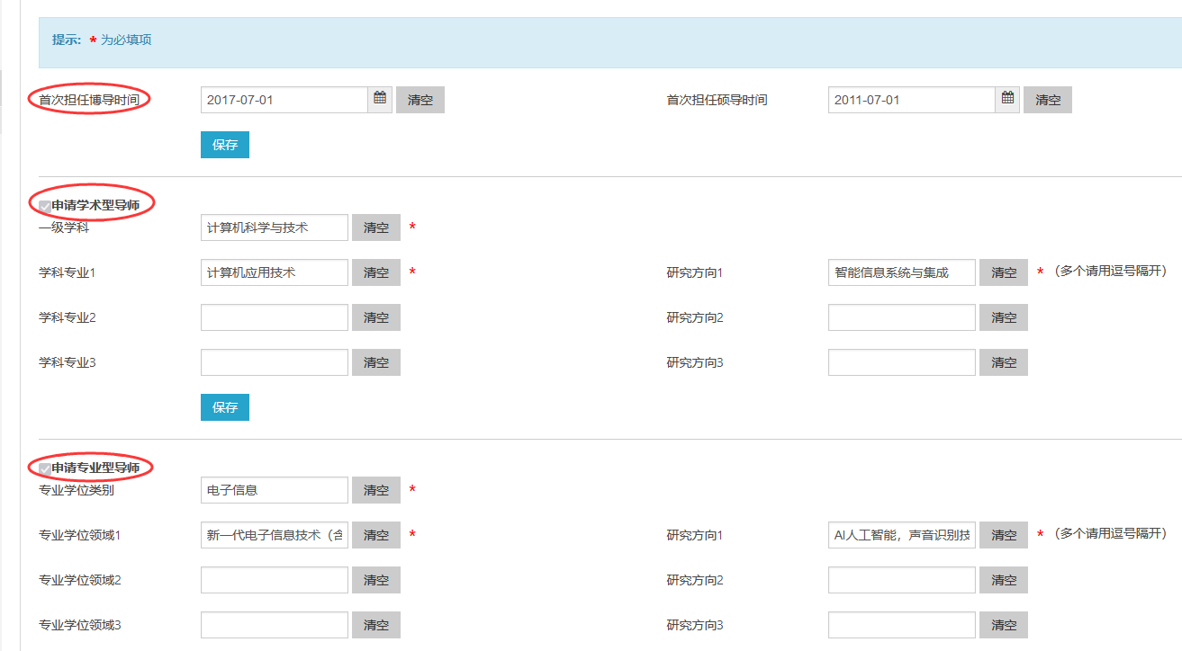
图19 导师信息维护
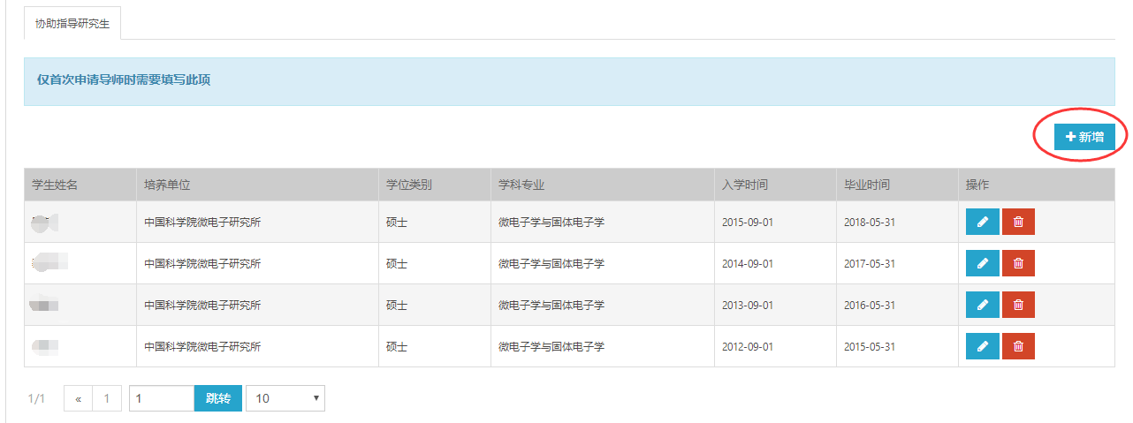
图20 填写协助指导研究生
1.3.2招生信息维护
在此功能中，导师需在规定时间内确定是否进行当年的招生，同步在读人数，和填写计划招生人数。如果导师在多个单位兼职，会出现多条记录。（如图21）
导师在每个招生单位上方，可选择第二年是否在该单位进行招生，并点【保存】。默认为招生，申请类型是“资格和招生申请”；若选不招生，则申请类型变为“资格申请”（如图21）
点击【同步在读人数】按钮可从学籍系统获取导师在该单位指导学生人数；（如图22）
点击“计划招生数”填写第二年对该单位的计划招生人数。首次添加请先点击“新增”按钮（如图23）
注意：导师招生人数限定，在读硕士、博士、预计招生合计人数不超过20人，在读博士生、预计招生博士合计人数不超过12人。
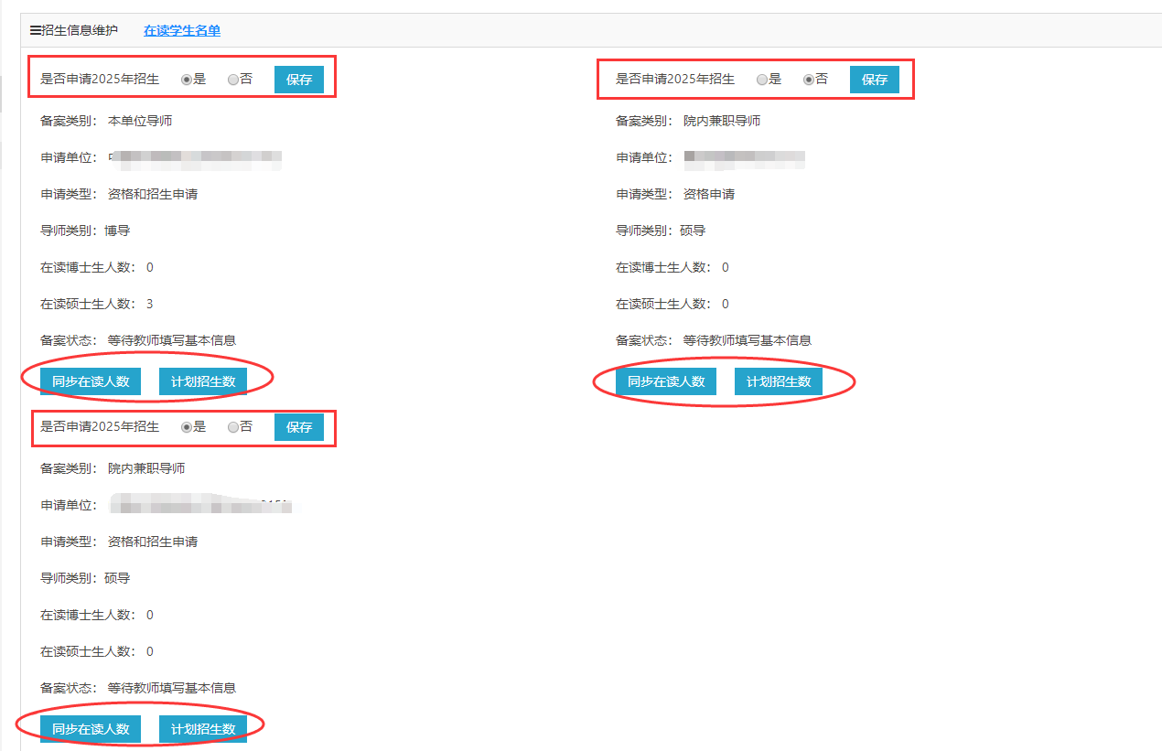
图21 年度信息维护
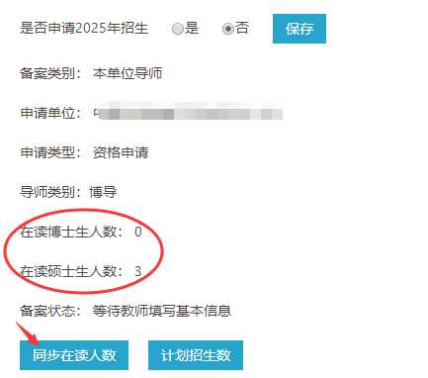
图22 同步在读人数
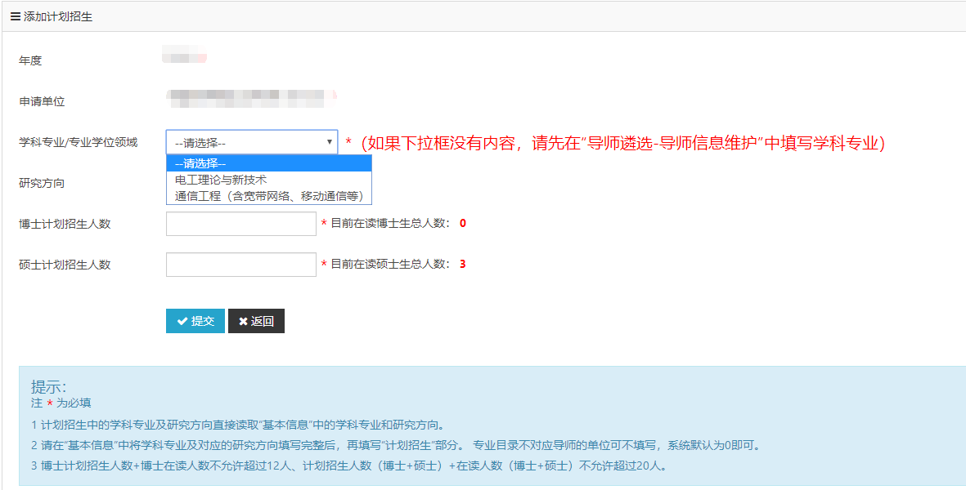
图23 填写计划招生数
1.3.3 代表性成果
导师可从获奖、论文、著作、专利、重要会议报告中添加内容，并选取作为代表性成果。近五年代表作总数不要超过10个。
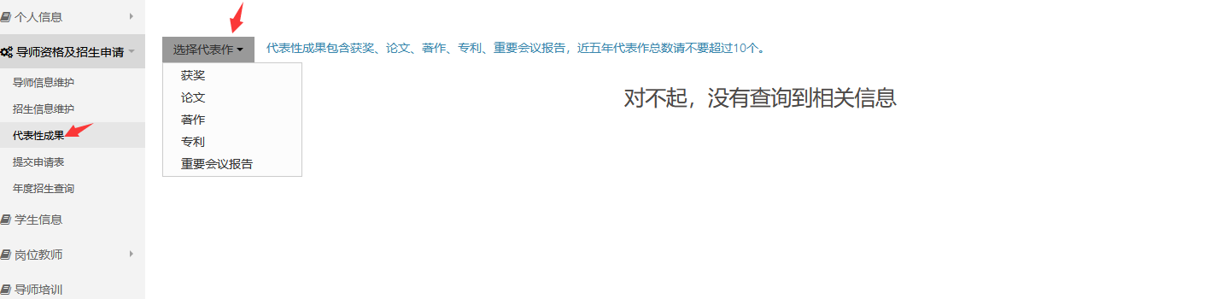

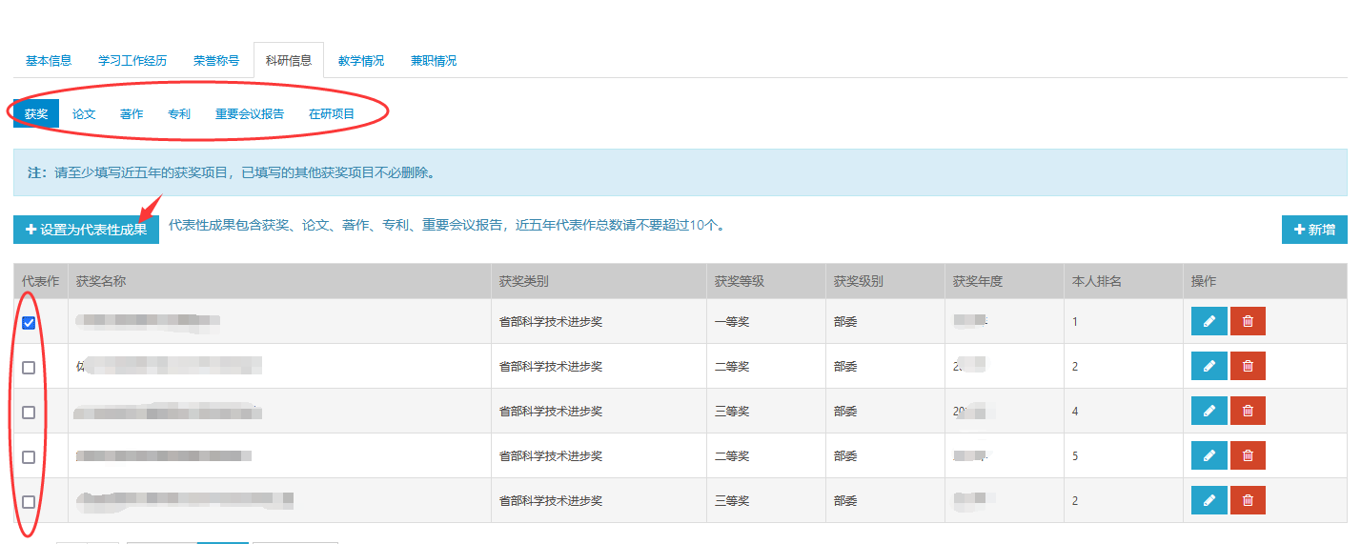

1.3.4 提交申请表
点击某单位对应的【*****预览】，可查看整个申请表。
首次申请导师资格或由硕导升为博导时，系统自动生成研究生指导教师资格申请表（如图24）。已备案过的导师申请年度招生资格时，系统自动生成XX年度招生申请表（如图25）。

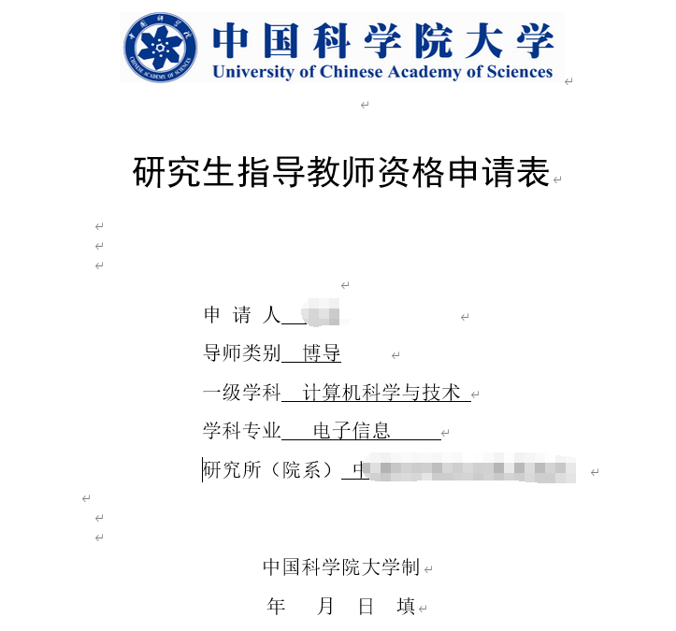
图24 浏览导师资格申请表
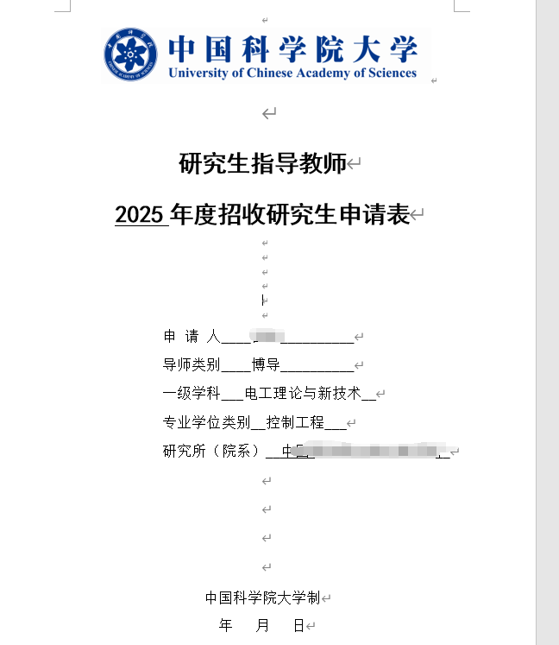
图25 浏览导师招生申请表
首次申请资格的导师在提交申请表前需要先签署导师承诺书，点击下载模版，下载承诺书，打印后本人签名，扫描成pdf文件，点击选择文件上传至系统。
在规定时间内点击【提交申请表】，可将导师申请信息提交至培养单位。如导师在招生单位中，资格、招生同时进行，则申请类型显示资格和招生申请，若只进行资格申请，则申请类型只显示资格申请。（见图26）
申请类型是资格申请，需判断导师信息维护页面里勾选了哪个，如果都勾了，则让导师选择一级学科内容或专业学位类别内容，可多选，根据勾选来显示导师类型。至少选择一个。如果只勾了一个，则直接显示专业型/学术型，以及一级学科/专业学位内容。（见图26）
注意：提交申请表之后无法再修改招生专业及人数，若问题需要修改，需要培养单位退回。
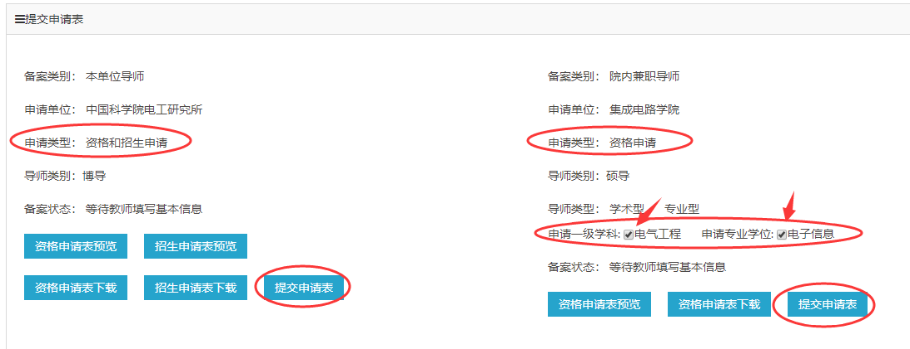
图26 提交申请表

1.3.5 年度招生查询
导师点击此处，查询往年招生情况。
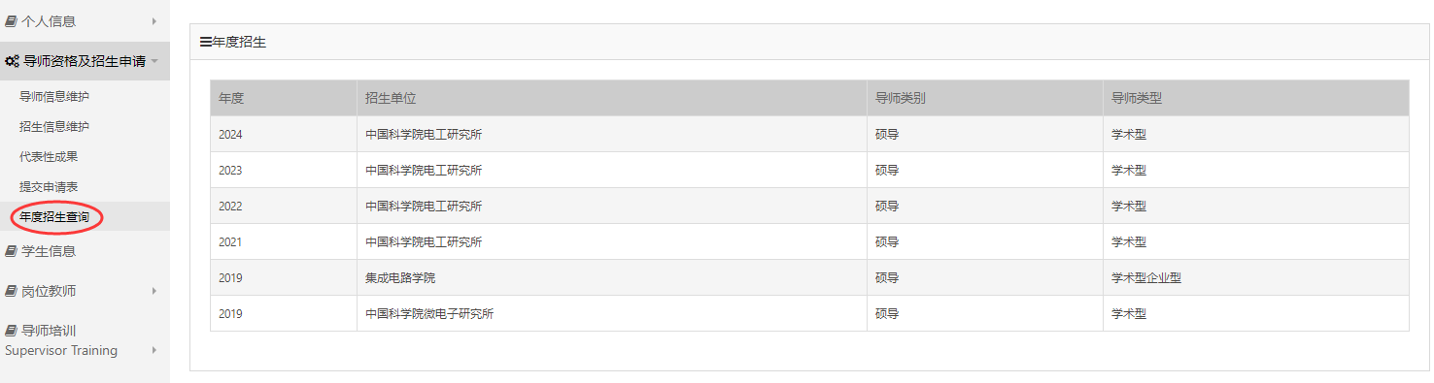

2 培养单位教育管理干部
培养单位管理干部负责在教师系统中添加、审核导师的信息，同时可以代填导师的信息。

2.1 导师管理
管理干部可以在此栏目中对导师进行导师资格申请和招生资格申请（申请流程详见第二章）。
2.1.1导师信息维护
导师信息维护，可以添加部门、新增导师，维护导师信息（见图27、28）
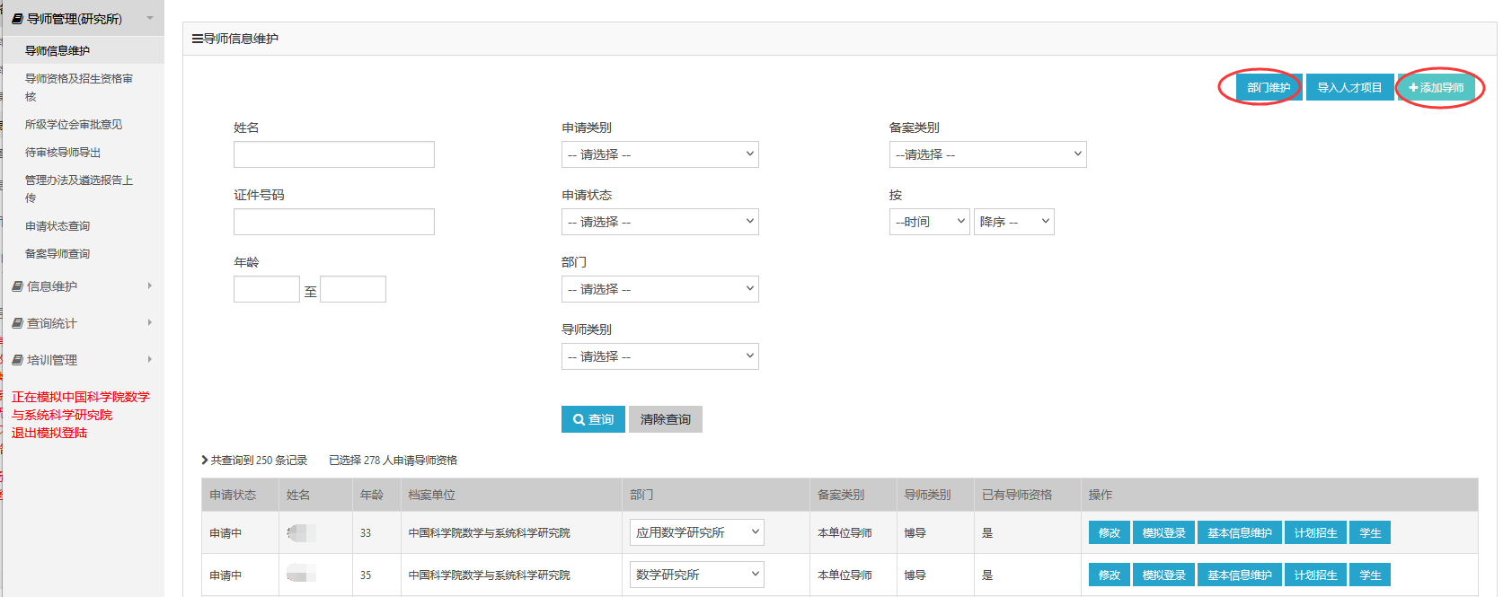
27 导师信息维护
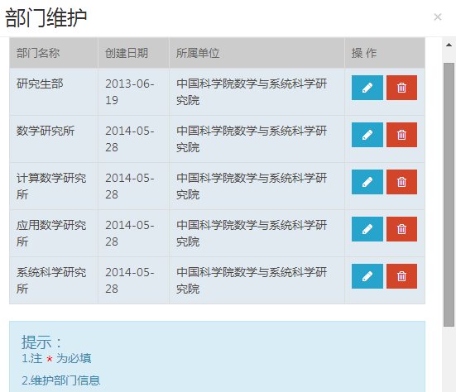
图28 维护部门信息
列表中“资格申请”一列中显示“已有资格”的表示该导师已在系统中备案；显示复选框，则表示该导师未在系统中备案，复选框中打钩表示该导师正在进行导师资格申请。
进行导师资格申请：“申请状态”显示该导师本年度的备案状态，将鼠标放在上面，显示备案具体进行到哪个环节，同时显示着导师申请类别。
维护导师的部门：在导师对应的部门中选择正确的部门后，系统自动保存该导师的部门信息。
点击【模拟登录】，可以以该导师的身份自动登录系统维护导师的信息并提交申请。点击【退出模拟登录】后退出模拟登录，回到本人的教育管理干部权限（如图29）。
点击【升级】，对已备案成功的导师，需要由硕导升为博导。升级为博导的老师，还需要重新走一遍申请流程（如图30）。

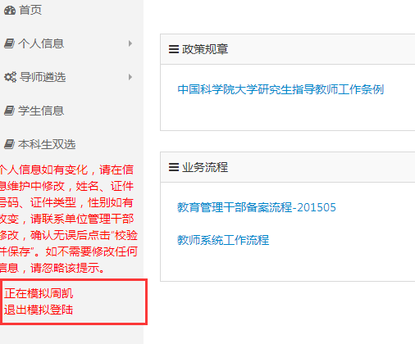
图29 模拟登录某导师
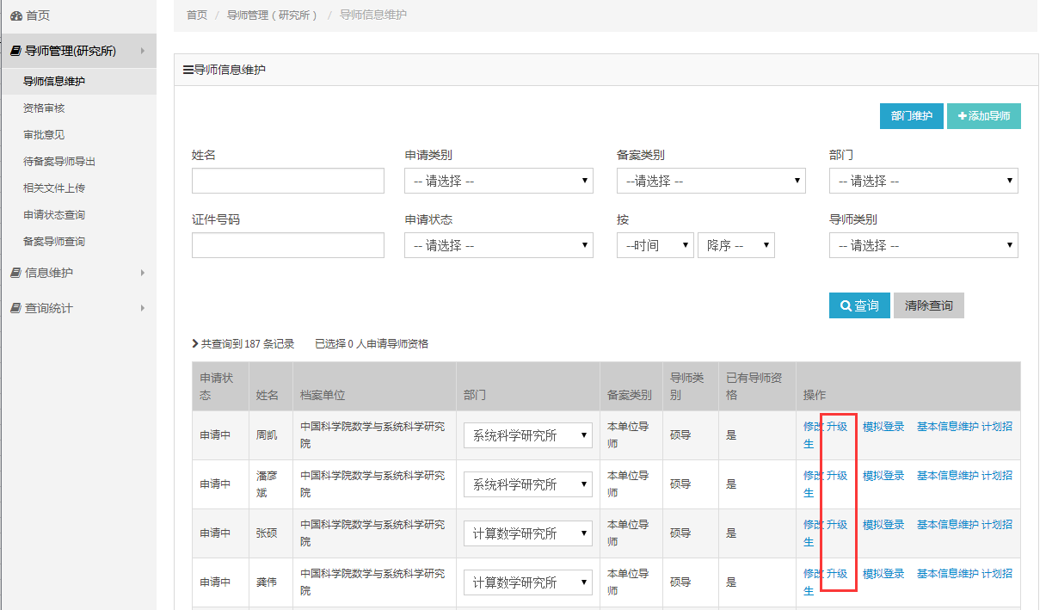
图30 升级导师信息
点击【添加导师】按钮可以添加导师。添加后的导师默认已开始进行导师资格申请（如图31）。
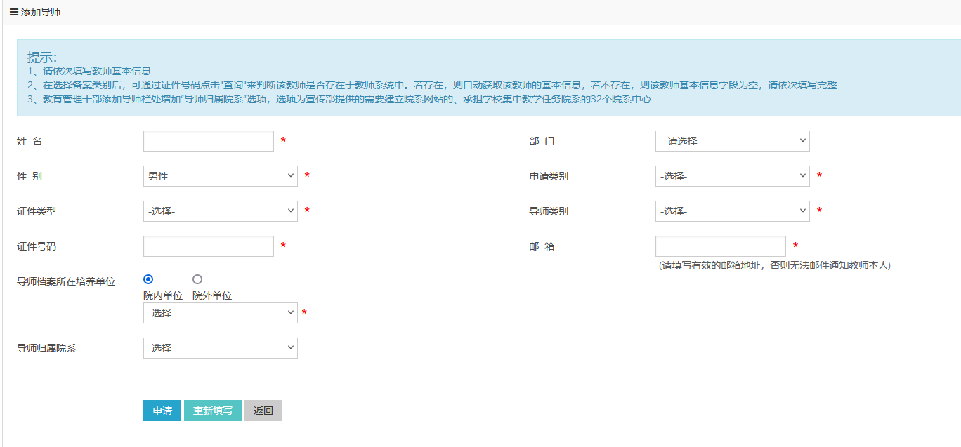
图31 添加导师信息
在导师申请列表中，可维护招生导师的基本信息和计划招生信息，目的是便于教育管理干部维护导师的各项信息（如图32）。
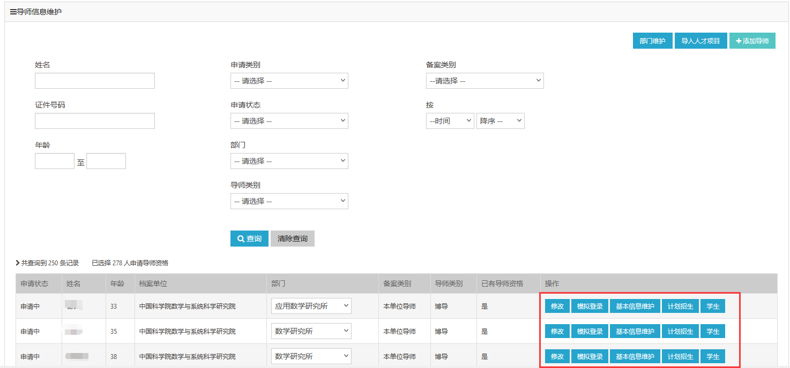
图32 导师信息维护
点击【基本信息维护】，可以直接维护该导师的基本信息（如图33）。
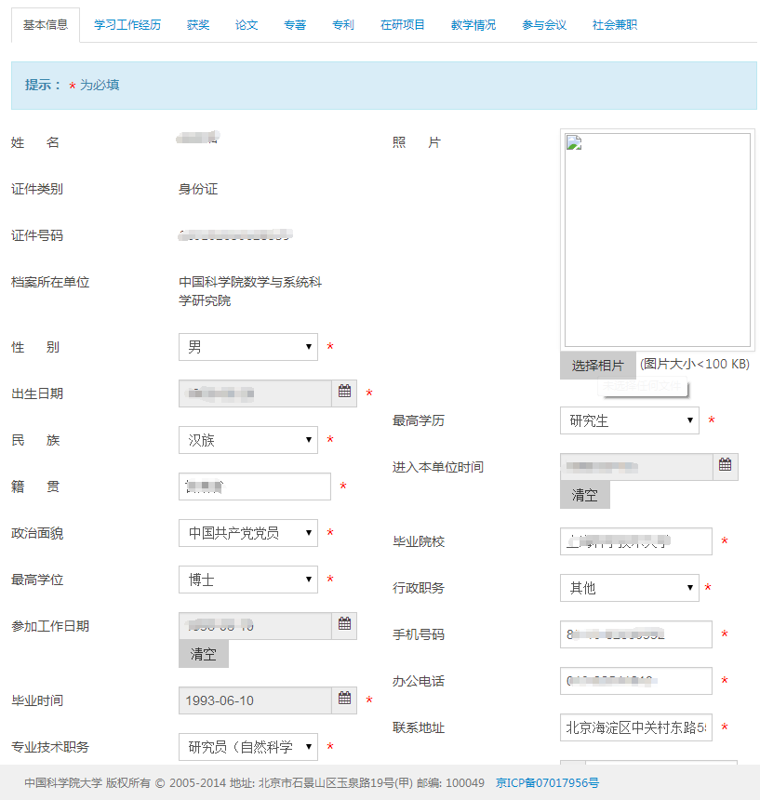
图33 维护导师的基本信息
点击【计划招生】，可以直接维护该导师下一年度的计划招生信息（如图34）。
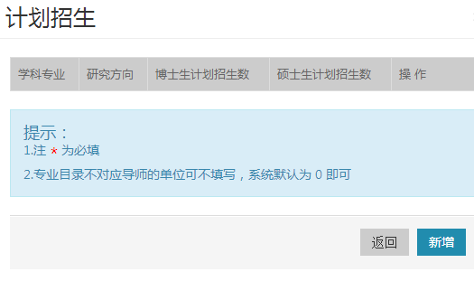
图34 维护招生导师的计划招生数
2.1.2资格审核及招生资格审核
导师提交申请表后，进入资格审核环节。培养单位管理干部需要先审核其导师承诺书，点击审核通过后，在资格审核前首先要选择类别（硕导资格（学术型）/硕导资格（专业型）/博导资格（学术型）/博导资格（专业型）/硕导招生/博导招生），然后可以选择批量审核和单个审核（如图36）。
批量审核：在导师姓名前打钩后，点击【批量通过】。
单个审核：在某导师对应的“操作”一栏点击“通过”、“退回修改”。
点击“通过”后，招生资格申请的导师被提交到培养办进行备案；资格申请的导师（目前不具备导师资格或硕导转为博导的导师）提交到“审批意见”环节。
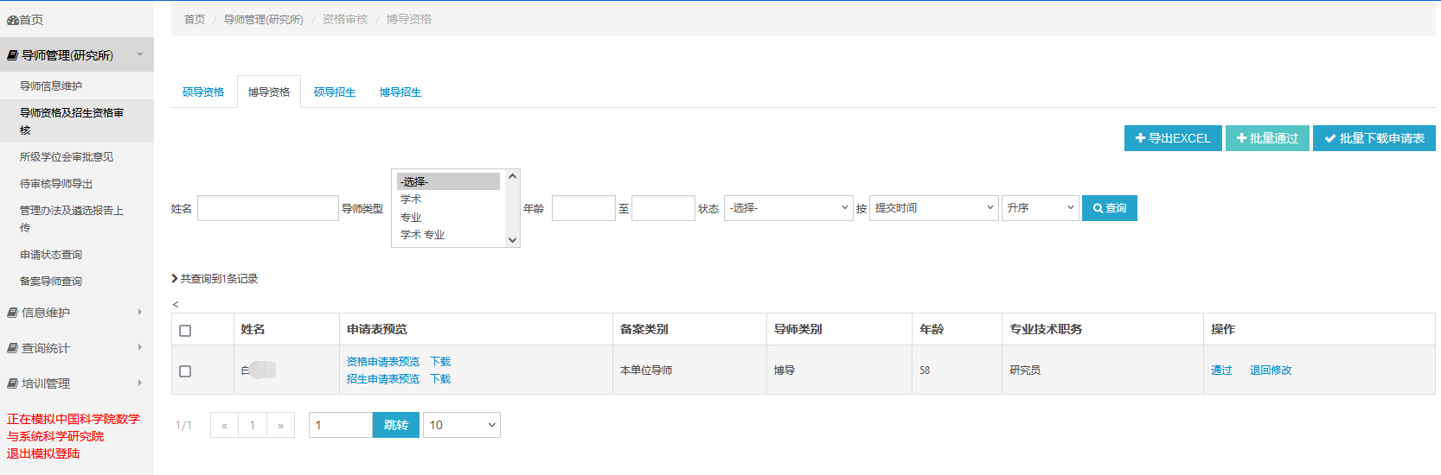
图36 导师/招生资格审核
点击“退回修改”，则退回导师修改。
点击【导出EXCEL】，可将已提交申请表的所有该类别导师导出。
点击【批量下载申请表】可将已提交的导师所有申请表批量下载
点击申请表预览，可查看该导师填写的申请表。
2.1.3所级学位会审批意见
导师的资格及招生资格审核通过后，就会进入到审批意见。勾选导师姓名可批量通过（如图37）。
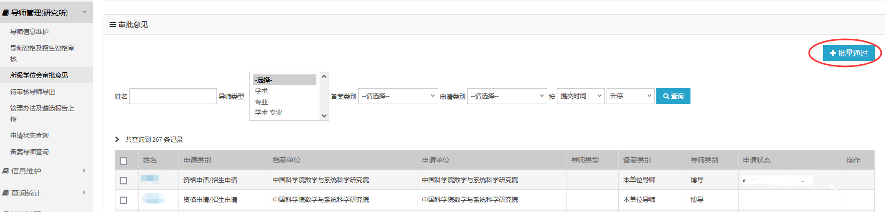
图37 审批意见批量通过
在操作中点“通过” ，则审批意见设为“同意”，状态则变成“等待学科群审核”，点“不通过” ，则审批意见设为“不同意”，状态改为“培养单位审批意见不通过”。
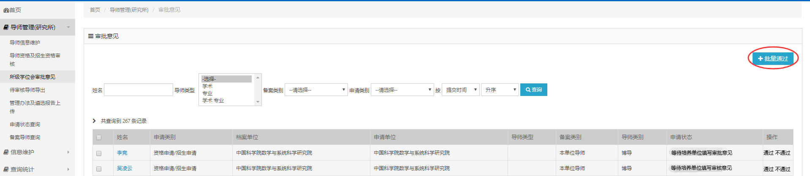
图38 批量填写审批意见
2.1.4待审核导师导出和撤回/待审核招生导师导出
待审核导师导出和撤回用来导出/撤回本单位的导师资格申请状态信息（如图39）。待审核招生导师导出用来导出本单位招生资格申请的导师。
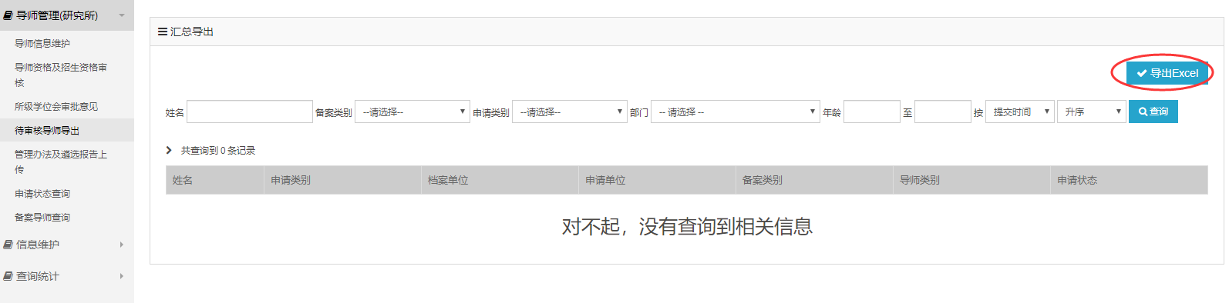
图39 导师相关文件列表
2.1.5 管理办法及遴选报告上传
本功能用来上传本单位的导师遴选审核报告，及管理文件（如图40）
点击【下载】和【删除】可分别下载和删除已上传的文件。
点击【新增】按钮，可以上传本单位的导师管理相关文件（如图41所示）。

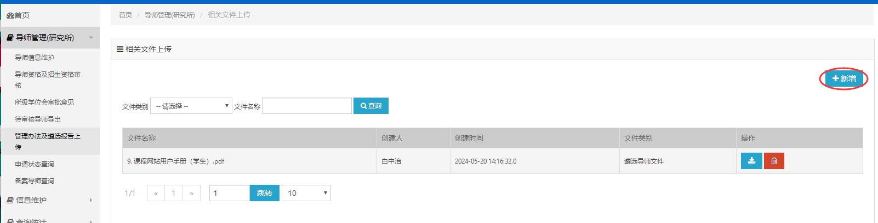
图40 上传单位导师遴选审核报告

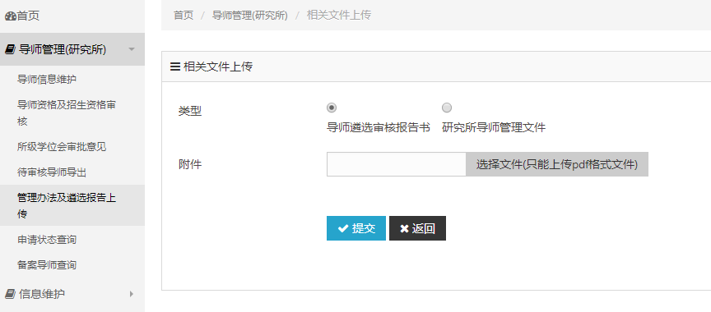
图41 上传导师管理相关文件

2.1.6 申请状态查询
本功能可查询当前年度导师资格申请和招生资格申请的申请状态，可根据姓名、证件号码、申请类别、导师类别和申请状态等条件查询，便于教育管理干部及时了解导师的资格申请进度（如图42）。
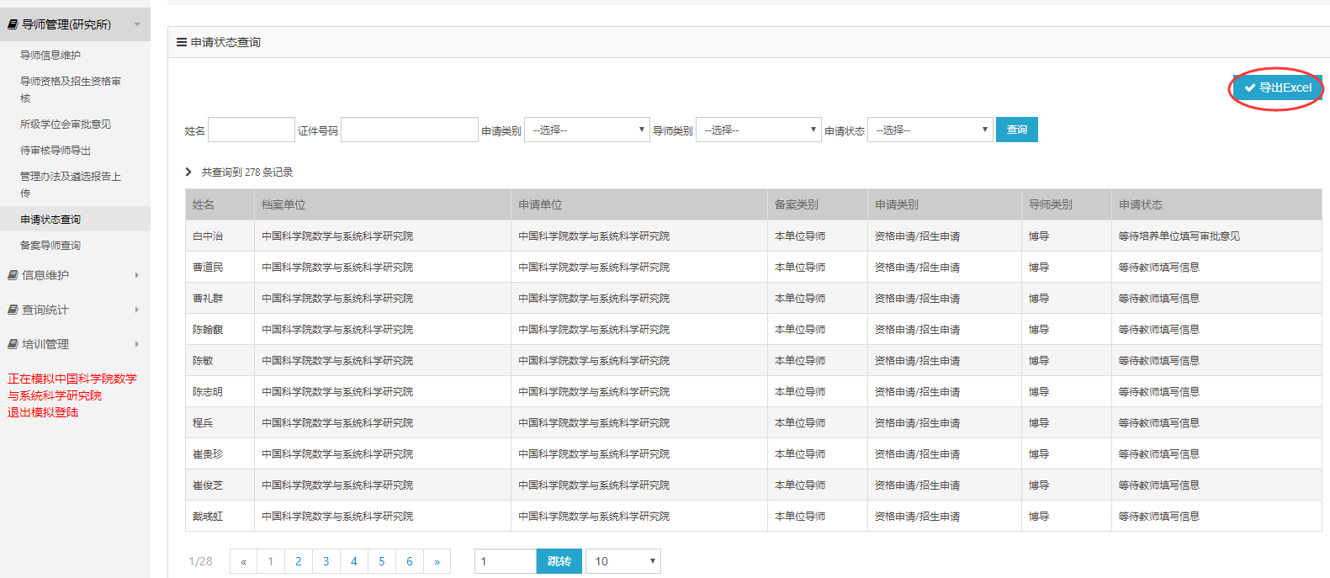
图42 申请状态查询

2.1.7 备案导师查询
本功能用来查询已在培养办备案的导师和各年度已在培养办备案的招生导师。
已在培养办备案的导师查询如图43所示。
点击导师姓名，可以查看“指导教师资格申请表”。
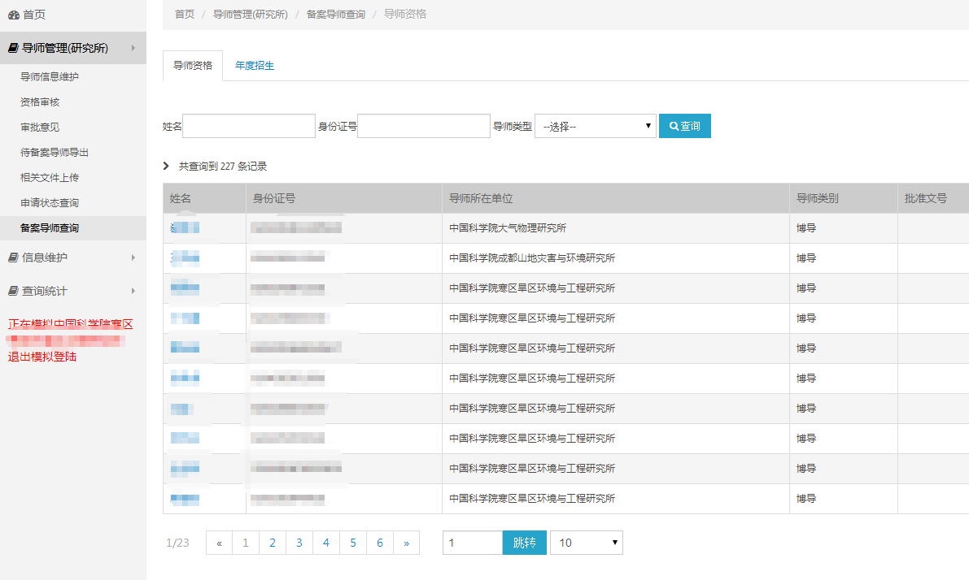
图43 已备案导师查询
已在培养办备案的各年度招生导师查询如图44所示。
点击导师姓名，可以查看“指导教师招生资格申请表”。
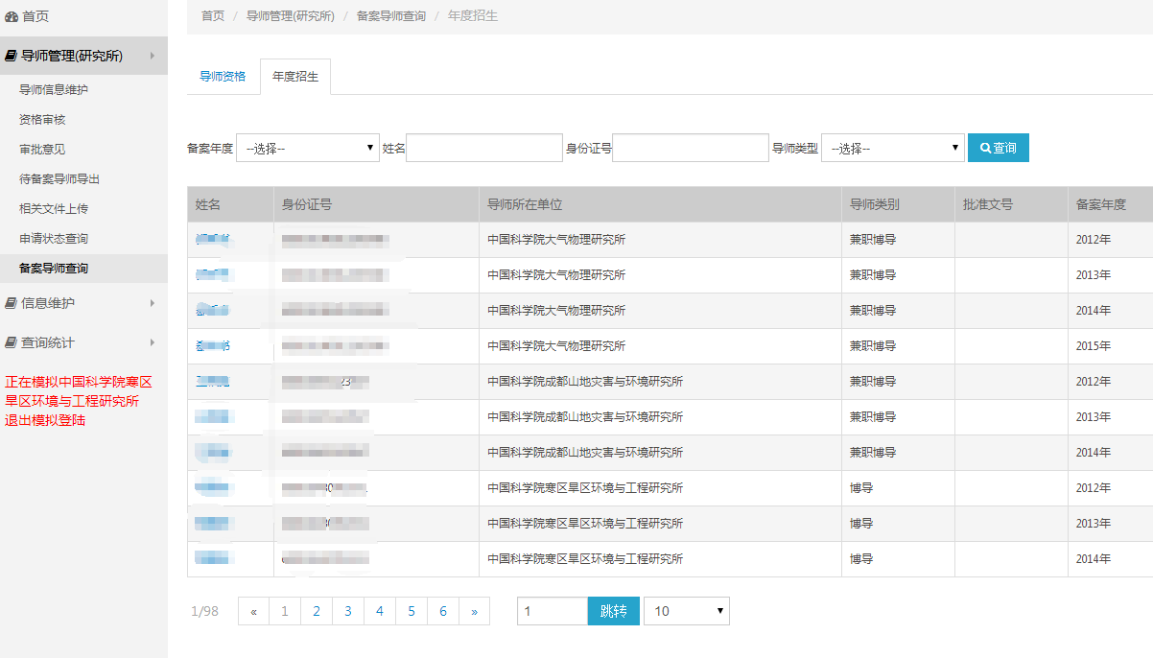
图44 已备案年度招生导师查询

2.2 信息维护
2.2.1信息维护
在信息维护功能中，培养单位管理干部可以查看和编辑教师信息（如图45所示）。其中教师系统录入人员，用于维护本单位导师的人事变动情况。

图45 信息维护列表
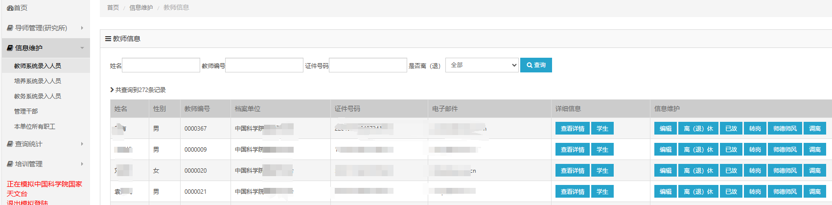
点击“查看”可查看教师的各项信息（如图46所示）；
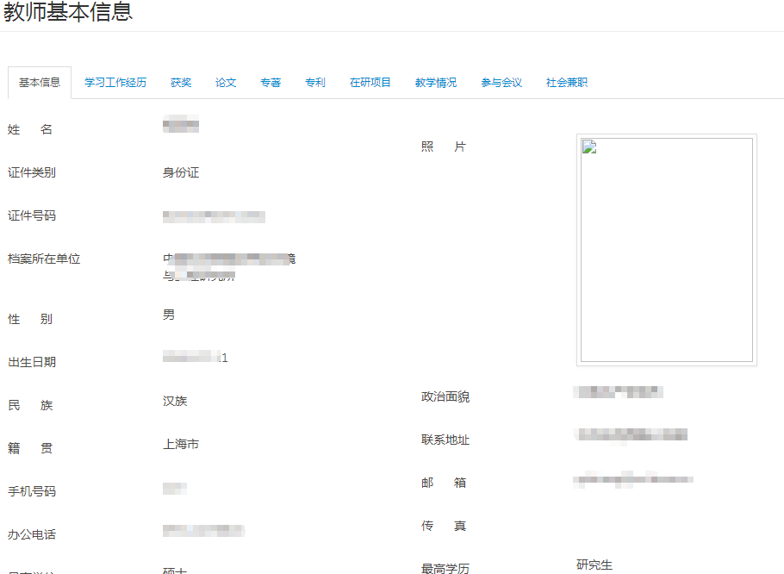
图46 查看教师信息
点击“编辑”可维护教师的各项信息（如图47所示）；
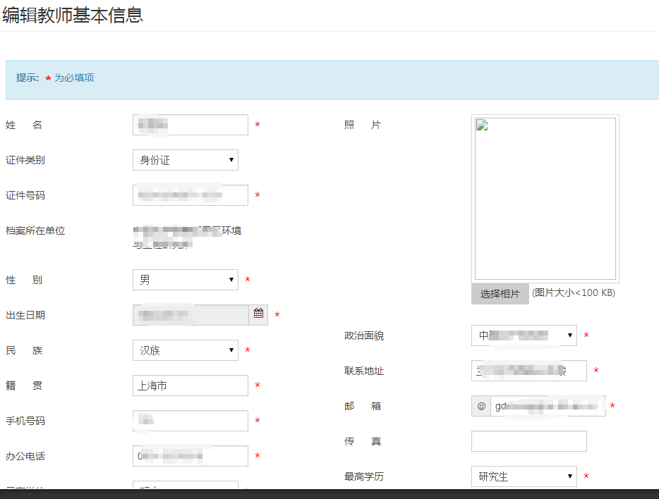
图47 维护教师信息
点击“离（退）休”，弹出确认框，点击【确认】后，教师系统中将不显示该教师。
注：如果该教师不是本单位的教师，请及时与培养办联系修改其培养单位。
2.2.1教师主页
个人主页是教师为了展示自我、与人交流，根据自己的研究领域、讲授课程等信息，在网络上建立的供其他人浏览的网站。教师本人可以对自己的个人主页进行管理，同时培养单位教育管理干部也可以协助本单位的教师进行个人主页的维护（如图48所示）。
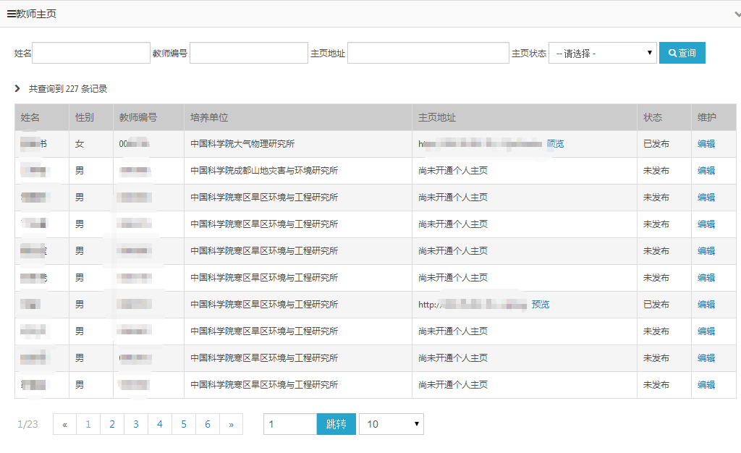
图48 教师主页列表
点击“编辑”可协助教师维护个人主页（如图49）。
点击“邮件通知”，系统自动向该教师发送一封邮件，提醒教师及时更新其个人主页，并附有个人主页维护链接。
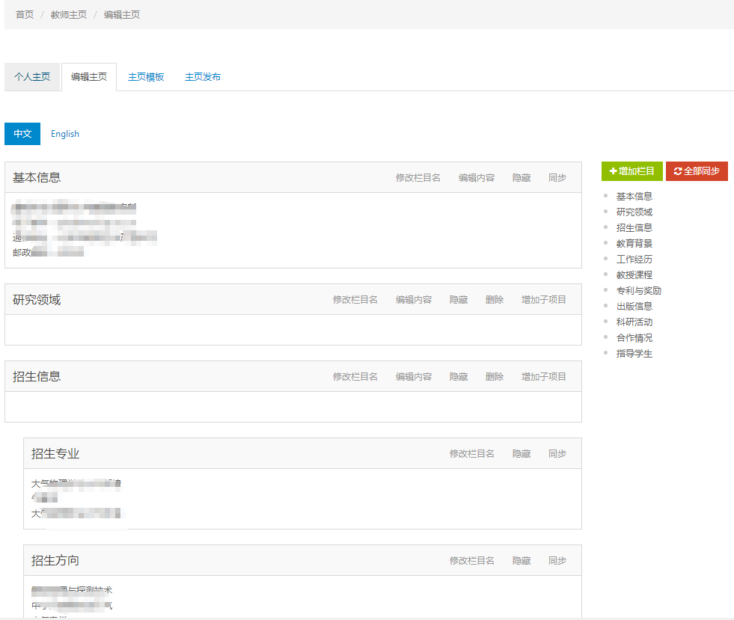
图49 协助教师维护个人主页

2.3 查询统计
查询统计功能方便教育管理干部对导师进行分类查询、统计和导出。
2.3.1信息查询
目前可对导师从不同维度进行查询统计。
按导师类别统计：包括本单位博导/本单位硕导/兼职博导/兼职硕导（如图50）；
按导师属性统计：本单位导师/院内兼职导师/院外兼职导师（如图51）；
按导师档案所在单位进行统计（如图52）；
点击数字可查看具体导师列表。
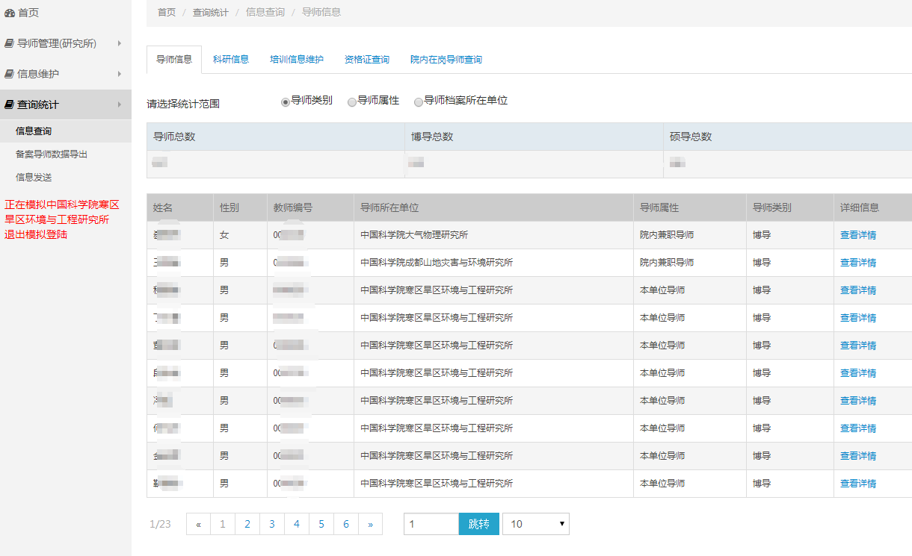
图50按导师类别统计导师信息
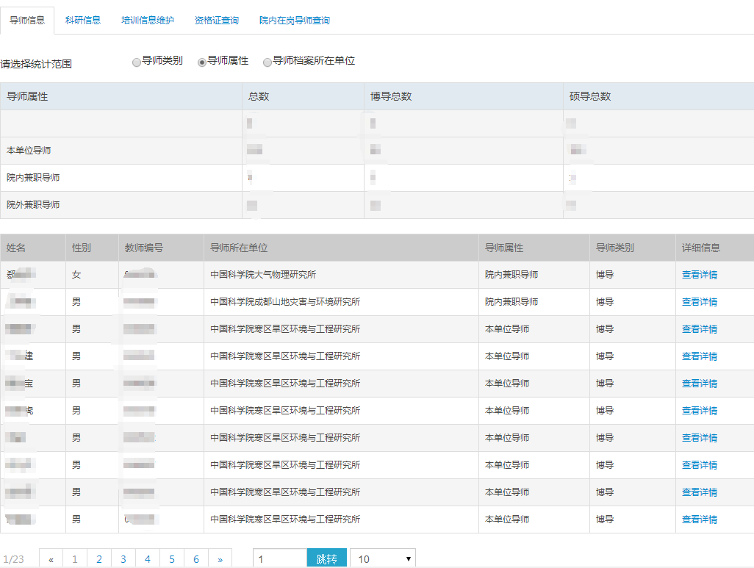
图51按导师属性统计导师信息
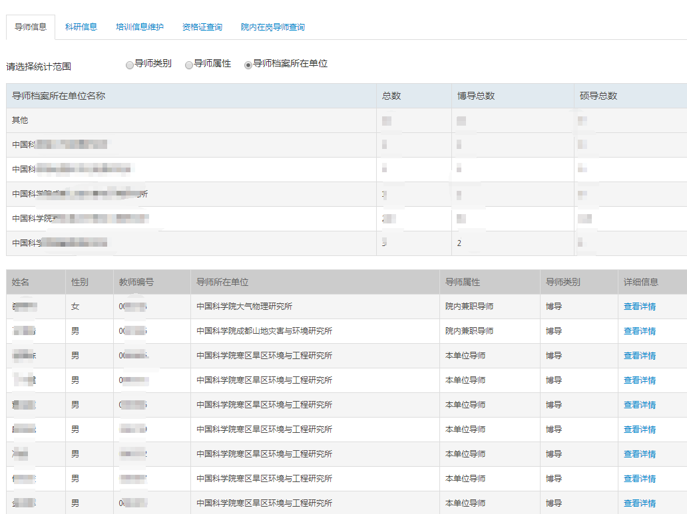
图52按导师档案所在单位导师信息
2.3.2数据导出
本功能用来导出导师数据。可任意选择需要导出的导师数据项，系统会根据用户勾选的数据项导出EXCEL文件（如图53）。
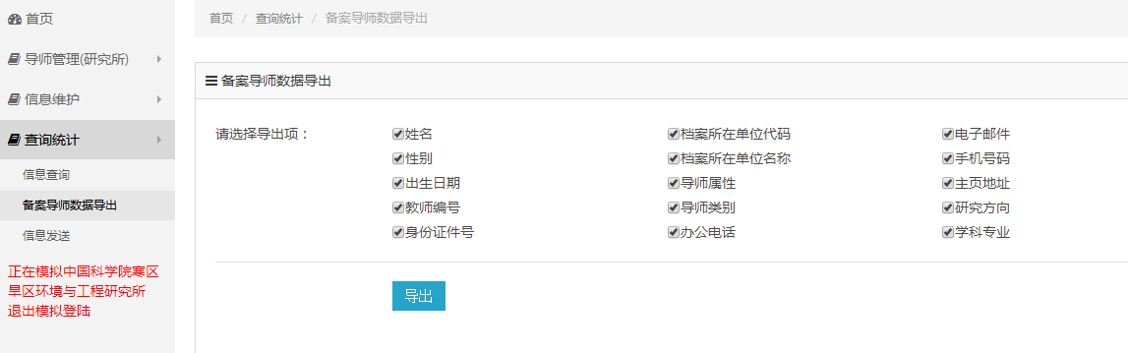
图53 导师信息导出

3 培养单位研究生部负责人
培养单位研究生部负责人负责本单位教育管理干部的备案申请。可在教师系统中添加本单位教育管理干部的信息并提交申请，系统会为已添加的管理干部自动开通登录权限。开通权限后，管理干部可进入教师系统补充自己的个人信息并保存后，等待培养办进行备案（流程图见图3）。

3.1 教育管理干部备案
研究生部负责人需要在此功能操作两步，分别为“申请备案”和“提交申请”。系统首先列出系统已有的本单位人员（如图54）。
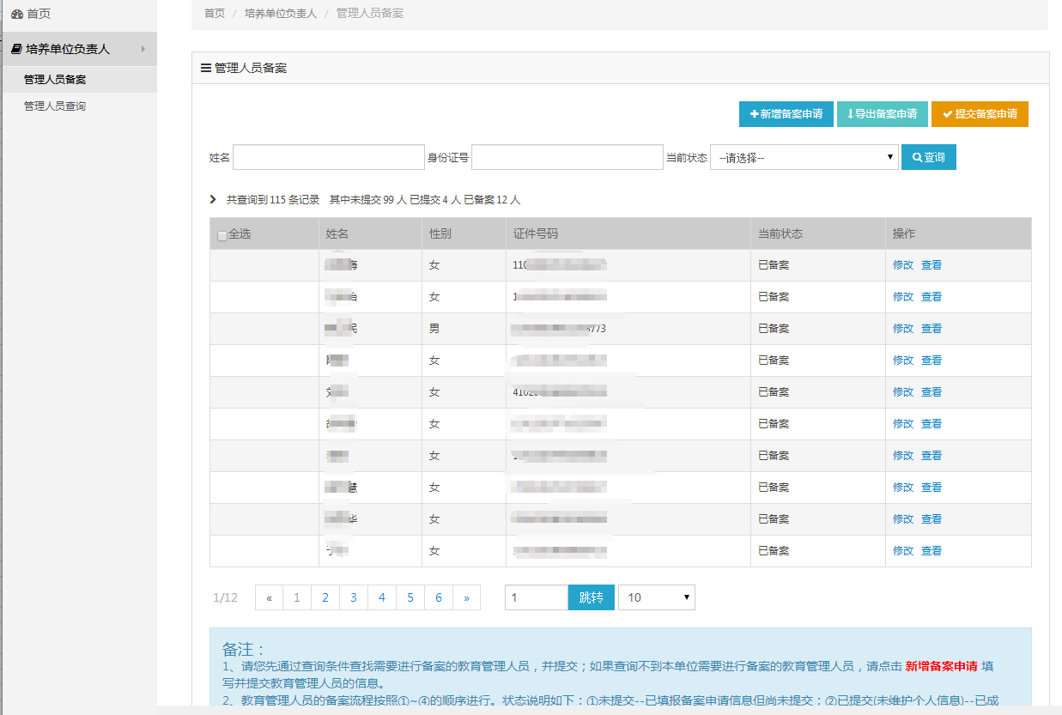
图54 人员列表
- 申请备案
首先在页面显示的列表中查找要申请备案的人员，如果列表中存在，直接点击【申请备案】按钮填写信息（如图55）；如果列表中不存在，则点击【新增备案申请】按钮补充申请信息。填写完毕后状态显示为“未提交”（如图56所示）。
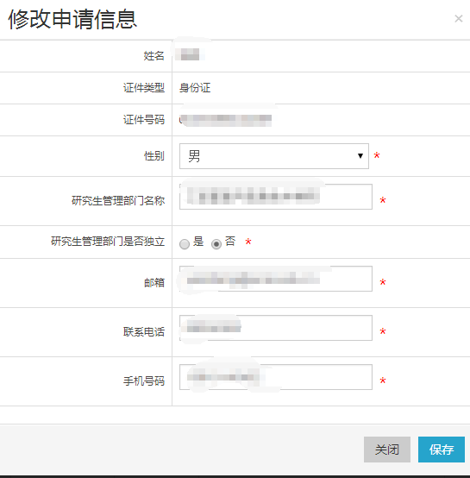
图55 补充已有人员的管理干部信息
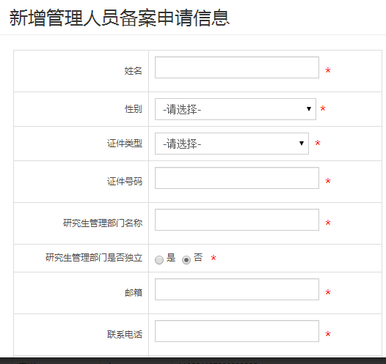
图56 添加系统中不存在的管理干部信息
- 提交申请
将所有要提交的管理干部备案申请信息填写完毕后，在列表中选择当前状态为“未提交”进行查询，在姓名前的复选框中选择要提交备案的管理干部，点击【提交备案申请】按钮。
提交完毕后状态变为“已提交”，培养单位研究生部负责人点击【导出备案申请】按钮，系统会自动将要提交的管理干部各项信息汇总到word文件（如图57）并导出。研究生部负责人需要将该文件打印并签字盖章传真至培养办。
状态为“已提交”状态后，这些教育管理干部需登录系统，在“教师”角色的“信息维护”菜单中补充自己的个人信息，然后等待培养办备案。

3.2 教育管理干部查询
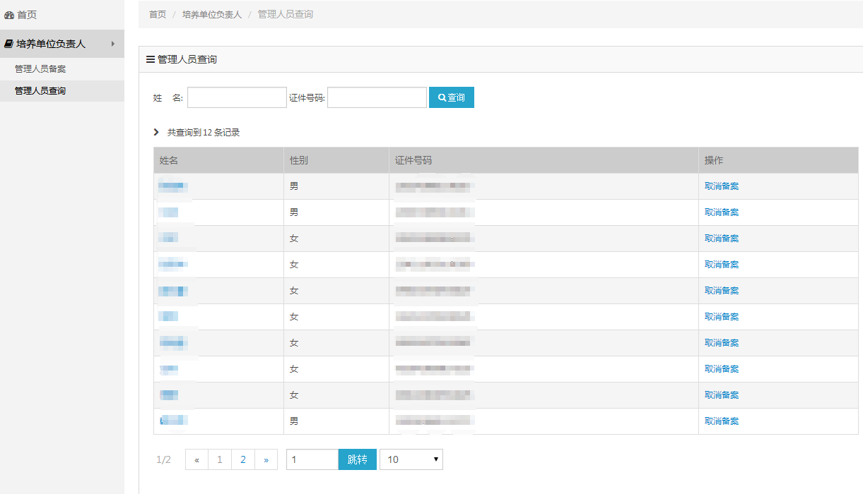
图56 查询教育管理人员
点击本菜单，可查询所有已备案的管理干部。点击【取消备案】可取消该人员的管理干部备案状态。

